臺北市中山區中山國小七十七週年校慶暨體育表演會六年級邀請卡得獎作品
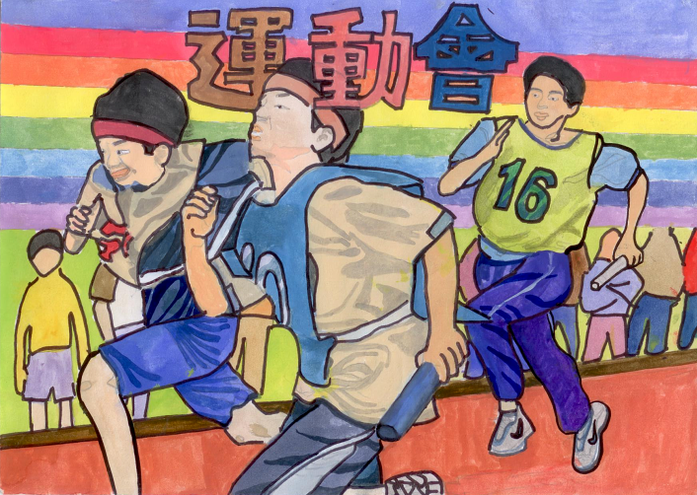 | 
特優610陳以謙 | 優等610葉芷伶

